Các loại thực phẩm kết hợp có lợi cho sức khỏe

Chế độ dinh dưỡng hằng ngày rất quan trọng đối với sức khỏe mỗi người. Và chúng ta kết hợp các loại thực phẩm như thế nào là tốt, có lợi cho sức khỏe. Một số thực phẩm có thể kỵ nhau, nhưng cũng có loại nếu kết hợp vừa ngon miệng lại có thể phòng chống bệnh tật như những thực phẩm phổ biến dưới đây. Bạn nên áp dụng kết hợp các loại thực phẩm này vào thực đơn hằng ngày ngay nhé!

1. Cà chua + quả bơ = chống ung thư
Cà chua rất tốt nếu dùng chung với quả bơ, cả hai không chỉ có mùi thơm, hương vị và chất lượng tuyệt vời mà còn có lợi cho sức khỏe. Đơn giản, cà chua giàu chất chống oxy hóa giảm ung thư có tên là lycopene, chuyên môn gọi là carotenoid. Và chất béo lành mạnh, được tìm thấy trong quả bơ, chất béo này có khả năng “gom” carotenoids từ dạ dày và đưa đi lan truyền khắp cơ thể. Kết hợp các chất chống ung thư nói trên trong món salad đầy màu sắc không chỉ ngon mắt, ngon miệng mà thực sự là vị thuốc quý có lợi cho sức khỏe con người.
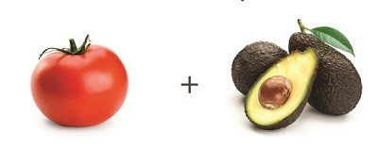

2. Khoai lang + dầu dừa = giúp làn da khỏe đẹp
Khoai lang giàu vitamin A, giúp duy trì sức khỏe da và tóc. Qua nghiên cứu, khoa học phát hiện thấy vitamin A sẽ được hấp thụ dễ dàng hơn khi kết hợp với nguồn chất béo như dầu dừa. Vì vậy, có thể dùng dầu dừa chiên khoai lang hoặc chế biến khoai lang thành các món ăn ưa thích sẽ có lợi lâu dài, nhất là sức khỏe da và tóc.
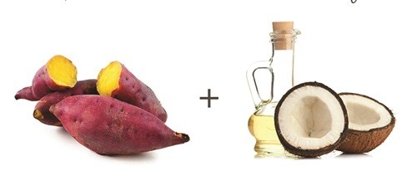

3. Táo + sô cô la = tốt cho sức khỏe tim mạch
Kiểu ăn kết hợp này thỏa mãn nhu cầu về chất ngọt và có tác dụng bảo vệ sức khỏe mạch máu. Táo là loại thực phẩm giàu flavonoid có tên quercetin, trong khi đó sôcôla thẫm màu lại giàu flavonoid có tên catechin.
Theo một nghiên cứu do các nhà khoa học Italia thực hiện trên mẫu máu của những người tình nguyện khỏe mạnh cho thấy, hai chất flavonoid nói trên phản ứng với cục máu đông gây nên bởi collagen protein. (Khi mạch máu tổn thương, chúng bài tiết collagen vào máu, làm cho tiểu cầu kết dính, gây tắc nghẽn động mạch, dẫn đến các cơn đau tim hoặc đột quỵ). Qua nghiên cứu, các nhà khoa học còn phát hiện thấy khi quercetin và catechin kết hợp lại, nó sẽ ngăn chặn collagen tương tác với tiểu cầu trong máu, ngăn ngừa cục đông máu và làm giảm nguy cơ mắc bệnh tim mạch. Nếu không có táo có thể thay thế bằng nhóm quả mọng cũng có tác dụng tương tự.
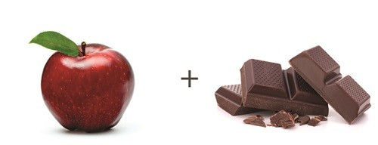

4. Bột yến mạch + bơ lạc = tạo năng lượng dẻo dai
Sự kết hợp giữa carbohydrate phức (carbs) và chất béo lành mạnh như bơ lạc, nhất là cho bữa sáng sẽ tạo thêm năng lượng, giúp một ngày làm việc dẻo dai và năng suất. Carbs phức từ bột yến mạch giữ khỏe mạnh, còn chất béo từ bơ lạc giúp ổn định đường huyết vì vậy kết hợp hai thực đơn này trong bữa sáng sẽ rất lý tưởng, nhất là cho các vận động viên thể thao.
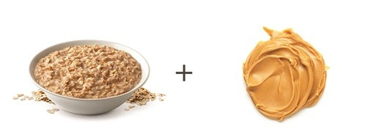

5. Đậu đen + chanh = giúp tăng cường sức khỏe phổi
Theo các chuyên gia ẩm thực Mỹ, trái cây dạng chanh cung cấp nhiều vitamin C, giúp cho sắt thực vật có trong các loại thực phẩm như: đậu đen có thể hấp thụ nhanh trong cơ thể con người. Vì vậy ăn kết hợp hai món này sẽ giúp cho các tế bào khỏe mạnh, đặc biệt là tế bào phổi.
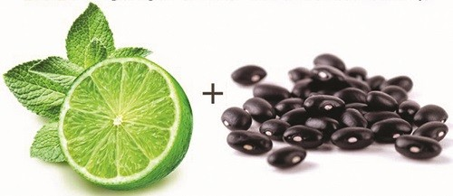

6. Hạnh nhân + sữa chua = tăng sức mạnh xương cốt
Vitamin A, D, và E tan trong chất béo được hoạt hóa và hấp thụ nếu được ăn kèm với các chất béo lành mạnh, như chất béo có trong hạnh nhân. Còn sữa chua lại là một nguồn vitamin D tuyệt vời, giúp khắc phục sự cố và củng cố sức khỏe xương cho con người. Vì vậy, ăn hạt hạnh nhân trong cùng sữa chua sẽ giữ cho xương chắc khỏe, hạn chế chứng loãng, mỏng và giòn xương khi về già.
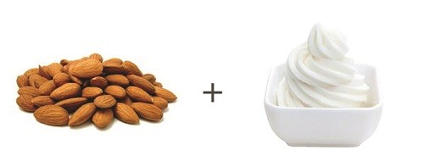

7. Trứng luộc + chuối = tăng cường năng lượng
Đây là thực ăn vặt hoàn hảo ăn vào buổi chiều. Đơn giản, các loại đường hữu ích có trong chuối cung cấp năng lượng nhanh cho cơ thể, trong khi đó các chất béo lành mạnh và protein từ trứng lại giữ cho lượng đường trong máu từ ở ngưỡng ôn hòa và có lợi.
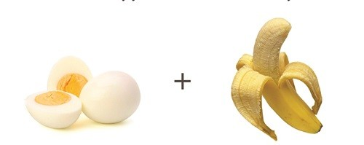

8. Chanh + cải xoăn = tiếp sức mạnh cơ bắp
Mọi người sẽ hài lòng khi biết ăn cải xoăn (kale) thường xuyên sẽ có tác dụng tăng cường sức khỏe hệ miễn dịch và cải thiện sức khỏe cơ bắp. Đây là kết luận được dựa trên nhiều nghiên cứu khoa học chuyên sâu. Theo đó, nếu vắt chanh vào món rau dạng lá xanh như cải xoăn, rau chân vịt (bina) hay củ cải Thụy Sĩ, sẽ tạo ra một phản ứng hóa học trong cơ thể, giúp cơ thể hấp thụ chất sắt có trong các loại rau này, làm giảm hiệu ứng mệt mỏi cơ bắp. Vì vậy sau khi lao động hay luyện tập, hãy tăng cường ăn loại ra xanh dạng lá vắt thêm chanh tươi, vừa ngon miệng lại bổ ích cho sức khỏe.
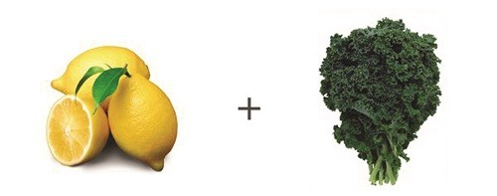

9. Tỏi + cá = giúp kháng viêm
Không còn nghi ngờ gì nữa, hương vị của hai món ăn này được xem là quà tặng của thiên nhiên ban cho con người, đồng thời có lợi cho sức khỏe tim mạch. Chế biến cá với tỏi có tác dụng làm tăng các thành phần giúp giảm mỡ máu (cholesterol) có trong dầu cá. Bởi vậy, khi kết hợp hai thực đơn nói trên sẽ tạo ra món ăn kháng viêm tuyệt vời. Nếu có điều kiện, nên ăn đều đặn hàng tuần bởi nó có tác dụng tốt cho tim mạch, hạn chế nguy cơ mắc bệnh bệnh mỡ máu cao (cholesterol cao).

